Yhteisön voima Tiimiakatemialla
21 Oppituntia maailman tilasta (Yuval Noah Harari 2018)
Anna Rautanen 7.12.2021

Pienet ja suuret yhteisöt
Maailma on historiansa ajan aina ollut jollain tapaa sotaisa. Harari (2018) nostaa esille, miten pienissä yhteisöissä oman paremmuuden korostaminen ja vertailu korostuu ja puuttuu eräänlainen yhteisöllisyys isommassa mittakaavassa. Hän tuo esille esimerkin, jossa Niilin varrella asuvat kansat olivat aikoinaan säiden armoilla ja satoa sai kelien mukaan. Myöhemmässä vaiheessa historiaa tilanne kuitenkin muuttuu ja syntyy tarve perustaa isompia yhteisöjä, kuningaskuntia – jotka yhdistävät nämä pienet kansat ja heimot ja tekevät yhdessä töitä sen eteen, että saavat tuotettua satonsa paremmin. Harari siis selittää, että suuressa joukossa on enemmän voimaa selvittää ongelmia, jotka joissain yhteisöissä voivat synnyttää polarisoituneita haasteita. (Harari 2018.)

Paremmuus ja suuret luulot
Harari (2018) puhuu siitä, missä nationalistiset maat julistavat hurmahengessään ”Meidän maamme ensin!” – tulisi heidän kysyä itseltään, pystyvätkö he todella suojelemaan maansa täysin yksin, ilman suurempaa kansainvälistä järjestelmää ja suojelemaan maailmaa tai itseään uhkaavalta ydintuholta.
Kuinka paljon me teemmekään tätä yksilötasolla? Olet varmaan usein kuullut sanottavan ”Kyllä minä pärjään”, ”Ei tartte auttaa” tai ”Ei me tarvita tänne ketään ulkopuolista sotkemaan meidän kuvioita”? Kuinka usein noiden lausahdusten taustalla on ongelmia ja haasteita, jotka ratkeaisivat helpommin, jopa itsestään – kun ne vain toisi suuremman yhteisön tietouteen ja uskaltaisi pyytää apua? Kuinka usein me tyydymme itseksemme pohtimaan ja pähkäilemään päämme puhki asioissa, joista emme saa selkoa suuntaan tai toiseen? Miksi meidän on niin vaikeaa luottaa toisiimme? Luottaa itseemme ja siihen, että avoimuus ei ole meiltä pois – päinvastoin, se voi lisätä elämänarvoamme suunnattoman paljon.
Tällainen ajattelu ei aina välttämättä lähde edes pelko-ajattelusta. Joskus taustalla voi olla myös muita syitä. Ehkä ihminen uskoo itsestään korostetun paljon paremmuutta muita ihmisiä kohtaan. Ehkä hän todella uskoo, että kukaan ei voi tehdä jotain asiaa paremmin kuin hän. Ehkä hän uskoo, että vain hänen omat kokemuksensa ja oppinsa ovat oikeassa ja niiden mukaan hän rakentaa omaa ajatteluaan. Oletko huomannut kuinka usein vastakkainasettelua syntyy, kun kaksi ihmistä on yksinkertaisesti eri mieltä? Kyseessä on siis tilanne, jossa kummallakin on rakennettu mielipide – oli se oikea tai väärä ei ole relevanttia. Olennaista on, että jos kumpikaan ei ole valmis kuuntelemaan toista osapuolta vaan yrittää väkisin tuputtaa omia ajatuksiaan toiselle – ei siitä synny mitään hyvää. Oikeastaan - siitä ei synny yhtään mitään ja tuo aika on hukkaan heitettyä. Tarpeeton väittely lienee yksi maailman turhimmista asioista. Väittelystä saa helposti neuvottelun, kun vain avaa korvansa ja Dumbona kääntää ne kohti puhujaa. Miksi sitä toisen kuuntelua sitten pelätään niin kauheasti? Tai miksi juuri ne omat mielipiteet on tärkeämpää saada esille kuin ne toisen? Olemmeko yksinkertaisesti niin egoistisia tai niin tietämättömiä, että emme ymmärrä, mikä rikkaus toisten kuuntelussa ja avun saamisessa on? Vai ovatko ne todella jotain alkukantaisia pelkoja, jotka ohjaavat toimintaamme?

Nationalistinen Tiimiakatemia
Oletko sinä pysähtynyt pohtimaan, onko toimintasi Tiimiakatemialla ja tiimiyrityksessä yksilö- tai ryhmäkeskeistä vai ohjaako toimintaasi suurempi yhteisöllinen tarve ja tavoite? Minä en ole tätä aikaisemmin ajatellut tästä näkökulmasta, mutta lähdettyäni tälle polulle – ajattelen, että Tiimiakatemia on kuin rikas kasvupolku. Meitä lannoitetaan haasteilla, rohkeilla kokeiluilla, uusilla tilanteilla, tiedolla, opeilla, väljyydellä ja kannustamisella. Meidät heitetään syvään päähän ja pohtimaan juuri tällaisia asioita. Meillä on lupa toteuttaa opetussuunnitelmaan merkattuja oppimiskriteerejä niin laajoissa rajoissa kuin mahdollista. Meitä kannustetaan jopa rikkomaan laatikoita, mullistamaan sitä, mitä Suomen koulutusjärjestelmä ajattelee, miten meidän pitäisi oppia.
Ajattelun kehittämisen lisäksi Tiimiakatemialla kannustetaan etsimään tukea ja neuvoja yhteisöstä, tekemään työtä yli tiimirajojen ja jakamaan tietoa. Mielestäni tekemisen ilmapiiri kannustaa juuri tähän suuntaan – olemaan avoin uusille ajatuksille ja ideoille, sekä jakamaan arvokkaita neuvoja, ideoita, vinkkejä ja ajatuksia. Tietynlainen järjestelmä ja selkeys kuitenkin puuttuu. Olen ymmärtänyt, että Tiimiakatemia on eräänlailla jatkuvassa muutoksessa ja mullistuksessa ja tälläkin hetkellä erilaisia oppimisen malleja ollaan uudistamassa. En kuitenkaan voi olla ajattelematta, miten meidät on ”kansana”, akatemian yhteisön jäseninä jossain pienessä mittakaavassa jätetty hieman oman onnemme nojaan. Toimintaamme valvoo tietyllä tapaa JAMK ja valmentajamme, mutta onko se tällä hetkellä riittävää ja pitäisikö meidän yhteisönä valvoa yhteistä toimintaamme enemmän? Pitäisikö meidän nostaa oma äänemme kuuluviin silloin, kun huoli herää. Nostaa ajatukset koko yhteisön tietoisuuteen ja etsiä ratkaisuja – ennemmin kuin korjata jatkuvasti toisten virheitä, keksiä polkupyörää uudelleen ja kasvattamalla jännitteitä pitämällä arvokkaan tiedon itsellämme.
”Maailmassa, joka on täynnä tarpeetonta tietoa, selkeys on valtaa.”
Me harjoittelemme yksilöinä oman ruutumme äärellä uusia tapoja toimia ja parastaa omaa toimintaamme. Me uurastamme oman tiimimme kanssa, unohtaen pyytää apua vanhempien vuosikurssien tiimeiltä. Me pähkäilemme samoja asioita uudelleen ja uudelleen, kunnes lopullisen uuvahtamisen jälkeen hakeudumme oman tiimivalmentajamme puheille ja oksennamme kaikki ajatukset ulos. Me paisutamme pullataikinaa hieman liikaa. Me annamme sen kasvaa ja vyöryä yli kulhon reunojen ja pitkin lattioita. Miten voisimme muovata toimintaamme idylliseksi? Onko sellaista parasta mahdollista tilannetta edes olemassa? Voimmeko vain tehdä parhaamme, mihin pystymme? Ehkä oleellisinta on kuitenkin kuunnella sydämen ääntä – sitä faktapohjaista ajattelumallia, jossa yhdistyy niin järki, tunteet kuin intuitiokin ja pysähtyä useammin sen äärelle. Ehkä osaisimme hakeutua takaisin yhteisömme pariin, kun vain pysähdymme ja hengähdämme hetken. Ehkä niin voimme nähdä taas selkeämmin.

Kestävä kehitys Tiimiakatemialla
Ekologinen kestävyys ja resurssien ylikuluttaminen ovat yksi maailman suurimmista ajankohtaisista ongelmista ja Harari nostaa sen nationalistisuuden näkökulmasta vaarallisemmaksi kuin ydinsodan uhkan. Siinä missä ydinsota on uhka koko maailmalle, ilmastonmuutos näyttäytyy eriasteisina ongelmina ja haasteina eri maissa ja maanosissa. (Harari 2018.) Se, miten käytämme luonnonvaroja ja toteutamme suljetun kierron periaatetta (, jossa käytetty materiaali jatkojalostuu käytön jälkeen takaisin käyttöön ilman hävikkiä₁) – toteutuu eri tasoisesti eri puolilla maailmaa. Saatavilla olevaa tietoa hyödynnetään myös eritasoisesti. Myös Suomen tasolla kestävän kehityksen ajattelu on vielä kehittymässä. Siitä puhutaan jo monessa yhteydessä ja Agenda2030:n₂ periaatteita osataan hyödyntää jopa jo yksittäisissä projekteissa tarpeenmukaisesti. Kestävä kehitys vaatii kuitenkin suuria yhteiskunnallisia harppauksia, sillä se ei ole vain luonnonsuojelua – vaan paljon muutakin.
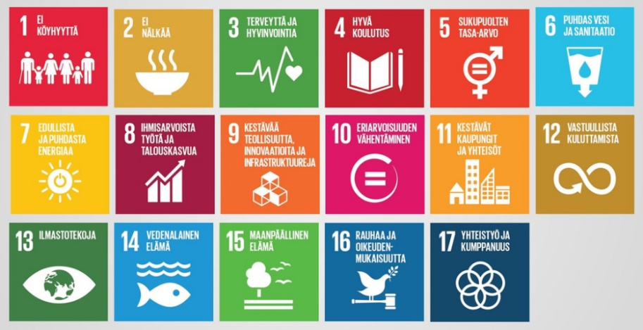
https://kestavakehitys.fi/agenda-2030
Hararin (2018) ajatuksena ydinsodan ja ilmastonmuutoksen uhkien vertailun lähtökohtana on se, miten ne motivoivat kansakuntia toimimaan yhtenä suurena globaalina yhteisönä, jonkin yhteisen hyvän – paremman ja turvallisen ja hyvinvoivan huomisen eteen. Voisi siis ajatella, että suuret globaalit yhteisöt tarvitsevat jonkinlaisen suuren yhteisen suoritushaasteen ja yhteisen agendan, toimiakseen. Samalla tavalla me Tiimiakatemiana, tiimiyrityksinä ja tiimiyrittäjinä – tarvitsemme yhteisen konsensuksen, joka ohjaa meidän toimintaamme kohti hyvinvoivaa työ- ja opiskeluyhteisöä. Meidän vastuullamme on pohtia, miten tuemme ekologisen kestävän kehityksen lisäksi sosiaalista kestävyyttä? Miten tuemme toinen toistemme hyvinvointia ja laadukasta oppimista? Otamme tasa-arvoasiat riittävän hyvin huomioon? Onko toimintamme riittävän vastuullista?

Loppusanat
Minä tiedän, että Tiimiakatemia-opinnot ovat itsessään iso harppaus kenen tahansa omalla kasvupolulla ja Tiimiakatemia-matka nykyisellään haastaa meitä yksilöinä ja yhteisönä todella paljon. Voisimmeko kuitenkin ajatella, että järkeistämällä joitain toimenpiteitä, luottamalla itseemme ja yhteisöön – voisimme tehdä polustamme hieman vähemmän kivikkoista?

Lisätyt lähteet
₁Näkökulmia biotalouteen. 2021. Verkkokurssi CampusOnlinessa. Karelia-ammattikorkeakoulu.
https://biotalousosaaja.karelia.fi/home/nakokulmia-biotalouteen-opintojakso/
₂Kestävän kehityksen globaali toimintaohjelma Agenda2030. 2021. Kestäväkehitys.
https://kestavakehitys.fi/agenda-2030

